Αινίγματα για τους θεούς του Ολύμπου

Σύμβολό του ο κεραυνός ,
των Θεών ο αρχηγός !
Ποιος είναι; __________
Ζηλιάρα θεά ,
το παγώνι αγαπά ,
την κοροϊδία πολεμά !
Ποια είναι ; _____________

Στη θάλασσα έχει το παλάτι
και στην Αθήνα πρόσφερε ένα άτι .
Κρατάει την τρίαινα στο ένα του χέρι
και την Αμφιτρίτη έχει για ταίρι .
Ποιος είναι; __________________

Θεός της ποίησης και του φωτός ,
της μουσικής , γιος της Λητώς ,
όταν γεννήθηκε , πλημμύρισε φως !
Ποιος είναι ; __________________

Με το τόξο της στο χέρι
μες στο δάσος τριγυρνά ,
τα ζωάκια προστατεύει
και τα ελάφια αγαπά !
Ποια είναι ; __________________

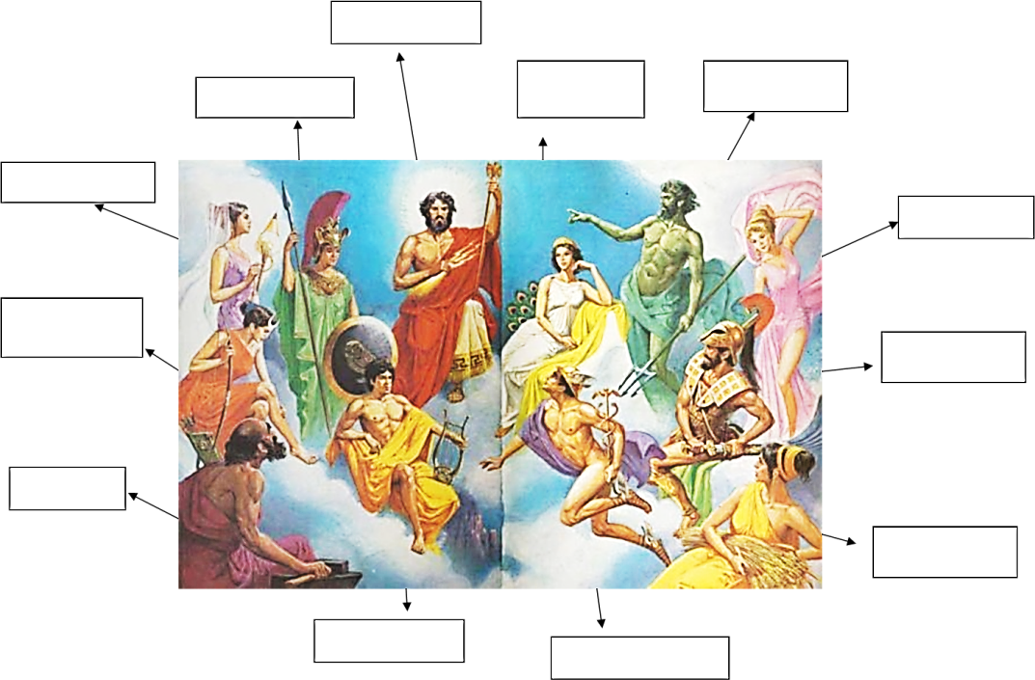
Με τα φτερά στα πόδια του
μηνύματα πηγαίνει ,
βοσκούς , εμπόρους κι αθλητές
όλους τους προστατεύει .
Ποιος είναι ; __________________

Άσχημος είναι και κουτσός ,
σπουδαίος σιδηρουργός .
Με φωτιά και με αμόνι
τα όπλα όλα τα τελειώνει !
Ποιος είναι; __________________

Απ’ τον αφρό της θάλασσας ,
στην Κύπρο γεννημένη ,
είν’ η πιο όμορφη θεά ,
πλανεύτρα και χαριτωμένη .
Ποια είναι ; ___________________

Με ασπίδα και στολή
στις μάχες ρίχνεται μ’ ορμή !
Την Αφροδίτη αγαπούσε ,
κανένα κίνδυνο δεν ψηφούσε !
Ποιος είναι; __________________

Της σοφίας η θεά ,
σύμβολο έχει την ελιά .
Απ’ του Δία το κεφάλι
δείτε την πώς ξεπροβάλλει.
Ποια είναι ; _______________

Την κόρη της προσμένει
κι η Άνοιξη θα ‘ρθει
κι όλη μαζί η φύση θα ξαναγεννηθεί,
γι’ αυτό σ’ όλο τον κόσμο ,
μονάχη τριγυρνά
με στάχυα και λουλούδια στα μαλλιά .
Ποια είναι; ___________________

Θεά της οικογένειας ,
μα και της ηρεμίας ,
ποτέ της δε θυμώνει
κι όλους τους ενώνει .
Ποια είναι; ____________________

